|  |
| --- |
| Cahier des charges fonctionnelles |
| On The Road A Game |
| 1. Suivi et informations concernant ce document |
| 1. Analyse du projet |
| 1. Technologies web |

**Sommaire :**

I. Suivi et informations concernant ce document 3

1. Présentation 3

2. Diffusion du document 3

3. Historique des modifications 3

4. Glossaire 4

5. Documents applicables 4

6. Document de référence 4

II. Analyse du projet 5

7. Les enjeux 5

8. Les objectifs 5

9. Les moyens 5

10. Les rôles et les responsabilités de chacun 6

11. Analyse des risques 6

12. Backlog 7

13. Devis du projet complet initial 7

III. Technologies web 10

14. Wireframes visiteur ordinateur 10

15. Wireframes utilisateur chef d’équipe ordinateur 13

16. Wireframes utilisateur membre d’une équipe ordinateur 16

17. Wireframes administrateur ordinateur 18

18. Aperçu wireframes smartphone utilisateur 22

19. Chemin utilisateur chef ou membre 28

20. Chemin administrateur 28

21. Chemin visiteur 28

22. Arborescence générale 29

29

23. Authentification 29

24. Formulaire d’inscription 29

25. Gestion des équipes 30

**Table des figures :**

Figure 1, wireframe visiteur accueil 10

Figure 2, wireframe visiteur actualités 11

Figure 3, wireframe visiteur classement 11

Figure 4, wireframe visiteur connexion 12

Figure 5, wireframe visiteur inscription 12

Figure 6, wireframe chef accueil 13

Figure 7, wireframe chef actualités 13

Figure 8, wireframe chef classement 14

Figure 9, wireframe chef gestion équipe 14

Figure 10, wireframe chef gestion profil 15

Figure 11, wireframe chef gestion défis 15

Figure 12, wireframe membre accueil 16

Figure 13, wireframe membre actualités 16

Figure 14, wireframe membre classement 17

Figure 15, wireframe membre gestion profil 17

Figure 16, wireframe membre gestion défis 18

Figure 17, wireframe administrateur gestion générale 18

Figure 18, wireframe administrateur gestion équipes 19

Figure 19, wireframe administrateur gestion comptes 19

Figure 20, wireframe administrateur gestion sessions 20

Figure 21, wireframe administrateur création des défis 20

Figure 22, wireframe administrateur gestion notes défis 21

Figure 23, wireframe administrateur gestion profils 21

Figure 24, wireframe aperçu smartphone 22

Figure 25, wireframe smartphone user compte personnel 23

Figure 26, wireframe smartphone user classement général 24

Figure 27, wireframe smartphone user informations 25

Figure 28, wireframe smartphone user défis 26

Figure 29, wireframe smartphone user remettre défi 27

# Suivi et informations concernant ce document

## Présentation

Depuis plus de sept ans, l’entreprise On The Road A Game organise des voyages mêlant mystères, jeux, aventures et rencontres. Les participants découvrent au dernier moment leur destination, chaque équipe est de plus assurée de terminer l’aventure, car il n’y pas d’élimination possible. Les participants recevront également une somme d’argent qu’ils devront le moins dépenser possible, la somme restante sera redistribuée à des associations caritatives.

Cependant la crise sanitaire du COVID-19 ayant rendu inenvisageable les voyages à l’étranger. L’entreprise doit pouvoir trouver des solutions afin de poursuivre son développement malgré la situation. Il faut donc trouver de nouvelles sources de revenus et impliquer les anciens et futurs voyageurs dans une nouvelle forme d’aventures.

## Diffusion du document

|  |  |  |
| --- | --- | --- |
| Diffusion | Statut | Nom |
| Lecture | GUIBOUD RIBAUD Arnaud |
| Présentation | /// |
|  |  |

## Historique des modifications

|  |  |  |  |
| --- | --- | --- | --- |
| Version | Pages | Description de la modification - Auteur | Date |
| 0.1 | 1-12 | Mise en page, titres, sous titres, structure générale -CHARLEMAGNE | 2020/11/27 |
| 0.5 | 8-28 | Wireframes, backlog, avancement projet, analyse des risques -CHARLEMAGNE | 2020/12/24 |
| 0.7 | 1-32 | Relecture, modification wireframes, gestion des équipes, tables base de données -CHARLEMAGNE | 2020/12/26 |
| 1.0 | X | Mise à jour générale | 2021/02/10 |

## Glossaire

|  |  |
| --- | --- |
| Abréviation | Signification |
| Général | |
| OTRAG | On The Road A Game. |
|  |  |
| Technologies Web | |
| FrameWork | Environnement de travail facilitant le développement d’une solution technique. |
|  |  |
|  |  |
| Base de données | |
| Table | Ensemble homogène de données agencées sous forme de tableaux. |
|  |  |
| Infrastructures et systèmes d’informations | |
| PacketTracer | Logiciel développé par Cisco permettant de représenter graphiquement une installation réseau. |

## Documents applicables

|  |  |
| --- | --- |
| Description | Identification |
| Analyse_des_risques.xlsx | REF [0] |
| ArborescenceGenral.pptx | REF [1] |
| Backlog_V2.xlsx | REF [2] |
| Fonctionnalités.docx | REF [3] |

## Document de référence

|  |  |
| --- | --- |
| Description | Identification |
| PROJET UF B2 2020 2021 - OnTheRoadAGame vf2.pdf | REF [0] |

# Analyse du projet

## Les enjeux

Ce projet permettra d’évaluer nos compétences acquises durant nos années scolaires en Bachelor 1 et Bachelor 2. Ce projet montre nos capacités à travailler en groupe et nous adapter aux méthodes de travails de chacun. Notre réussite dépend des solutions envisagées pour permettre à l’entreprise On The Road A Game, de continuer son développement, malgré la crise sanitaire rendant tout voyage très compliqué.

## Les objectifs

Les objectifs de ce projet sont multiples. En effet nous devons tout d’abord concevoir une infrastructure système et réseau permettant de soutenir les besoins web, applicatifs et le stockage des données. La partie Frontend du site web doit présenter le concept de OTRAG, permettre l’inscription à une session, afficher le classement général en temps réel ainsi que des articles d’actualités mis à jour automatiquement. L’espace jeu comprend un espace de gestion de ses données personnelles, une liste des défis et leur présentation, un système d’envoi des preuves de la réalisation des défis et un espace informant les équipes de la validation du défis ou non. Depuis le site, les administrateurs pourront également gérer les sessions et les paramétrer, créer les défis à relever et également valider la réussite du défis grâce aux preuves envoyées par le participant.

## Les moyens

Chaque acteur du projet est équipé de son propre matériel, à savoir au minimum un ordinateur par personne ainsi qu’une connexion à internet. Nous avons à notre disposition de nombreux outils fournis par Microsoft tel que la suite Office 365 et les systèmes d’exploitation Windows 10 Education. Nous pouvons également demander de l’aide à nos intervenants, joignables par mail ou durant les quatre heures consacrées au projet par semaine en cas de difficultés.

## Les rôles et les responsabilités de chacun

Chacun des membres du projet est responsable de son travail et doit en assumer les conséquences en cas de retard ou de perte de celui-ci. Malgré tout, si l’un des acteurs éprouve des difficultés, le reste de l’équipe se doit de l’aider et de lui expliquer ce qu’il est possible de faire pour résoudre le problème rencontré.

## Analyse des risques

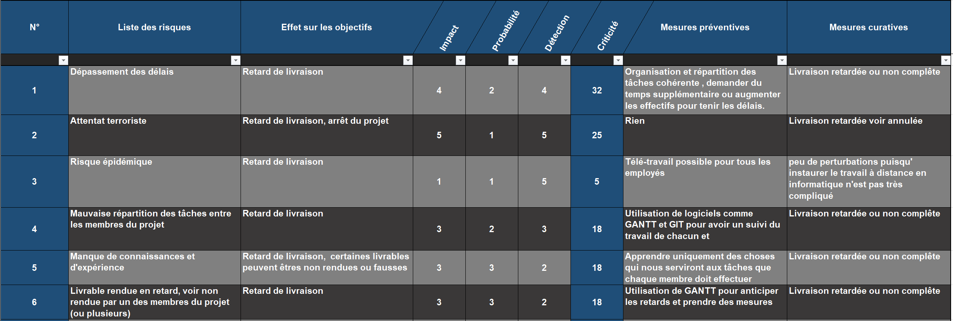

## Backlog

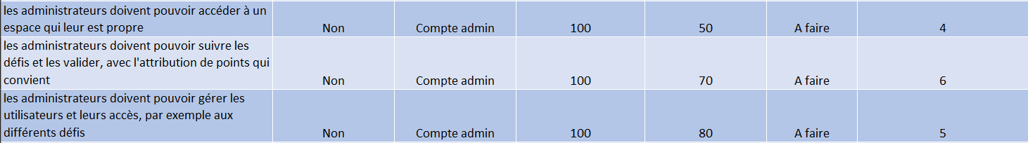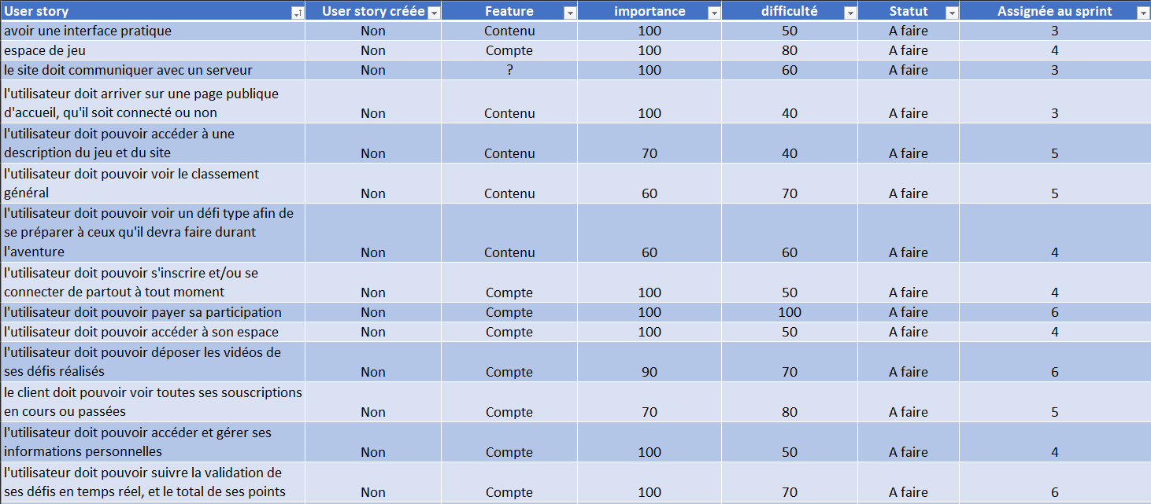

## Devis du projet complet initial

Prix du DNS :

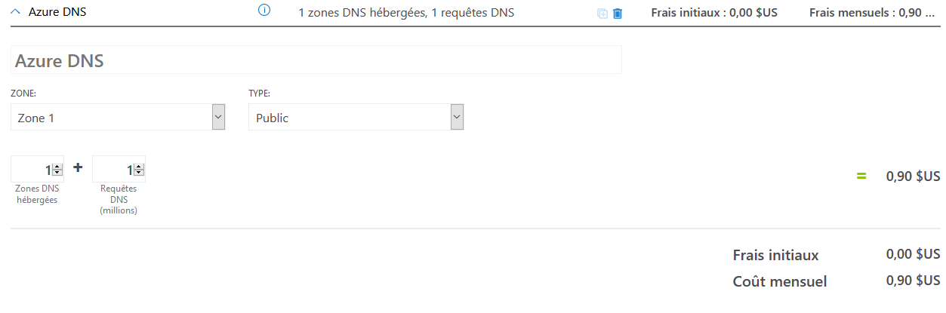

Prix des adresses IP :

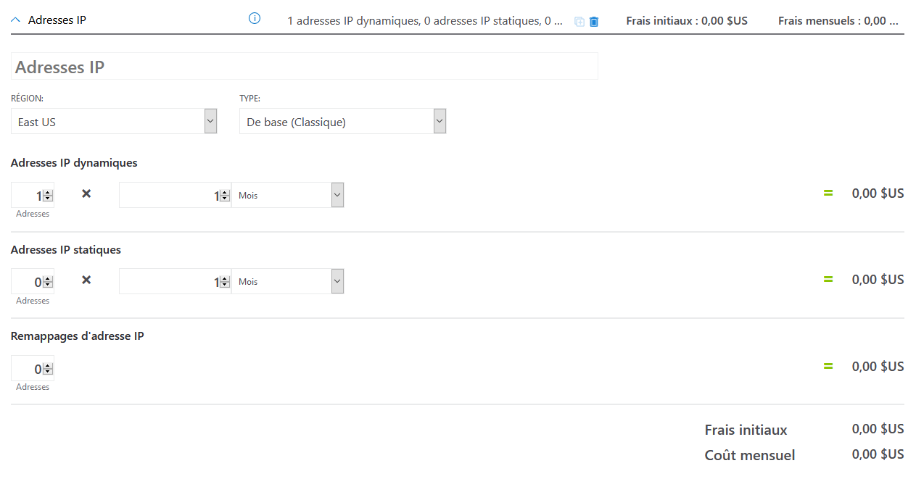

Prix du pare-feu Azure :

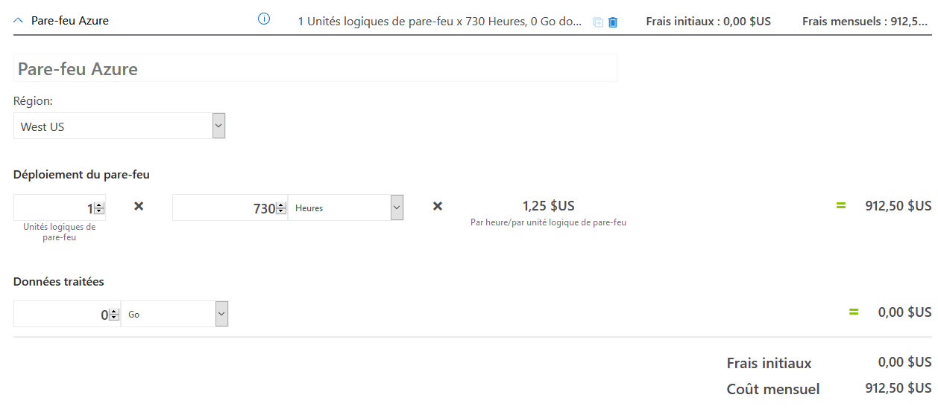

Prix du Azur Defender :

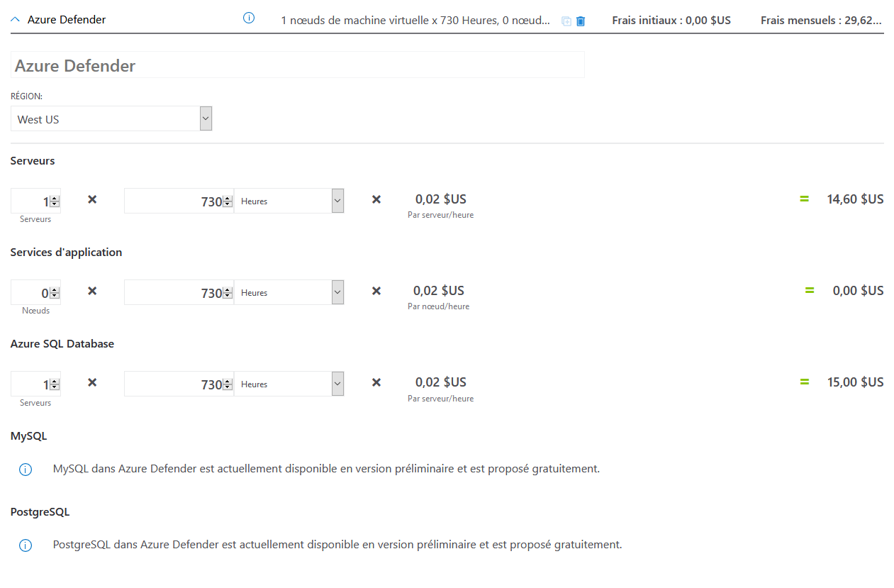

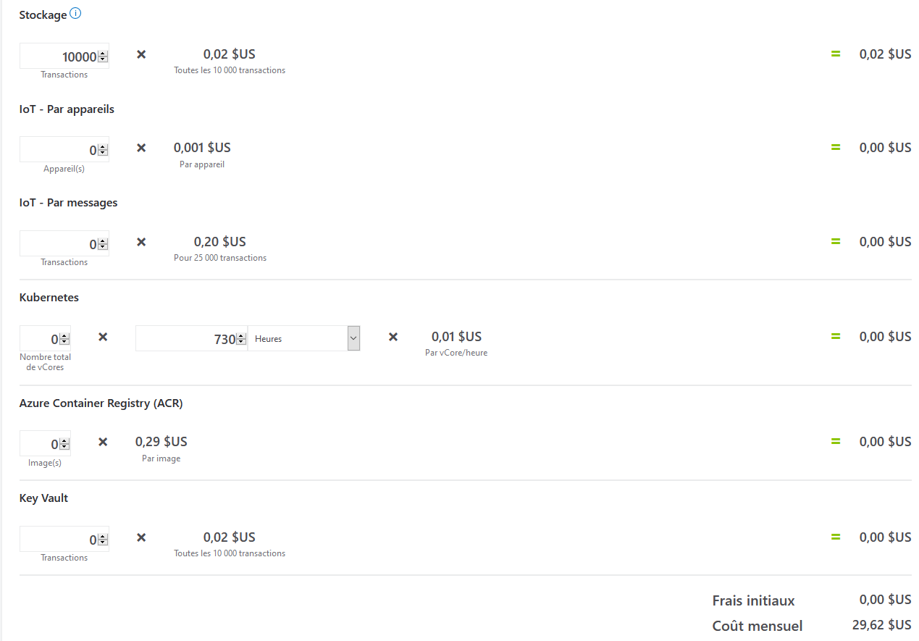

Prix total :



# Technologies web

## Wireframes visiteur ordinateur

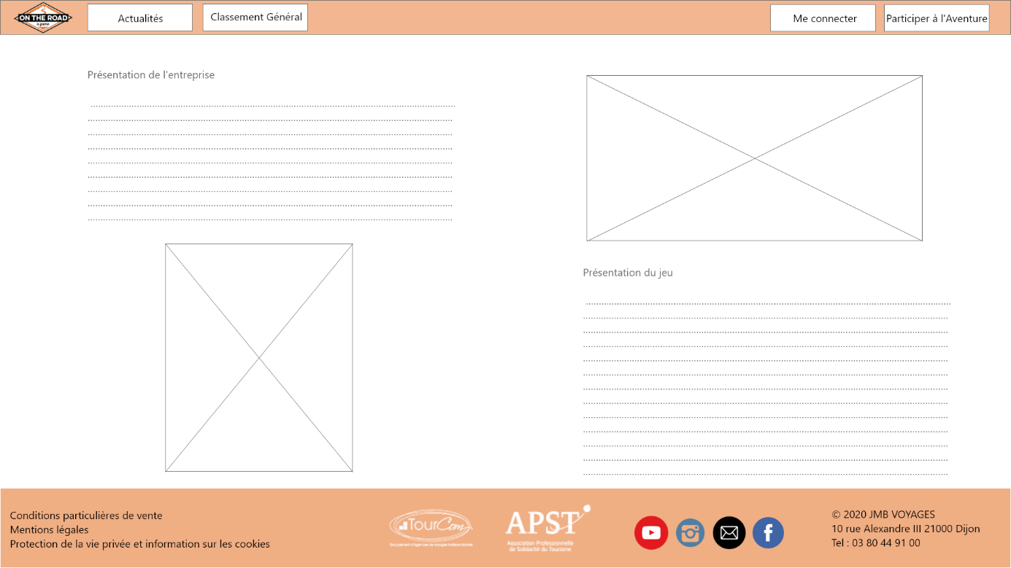

Figure 1, wireframe visiteur accueil

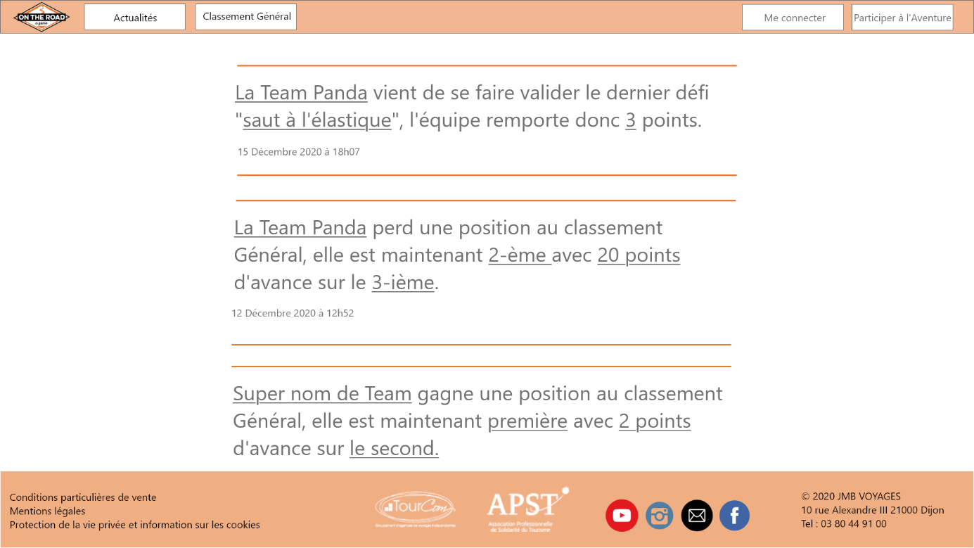

Figure 2, wireframe visiteur actualités

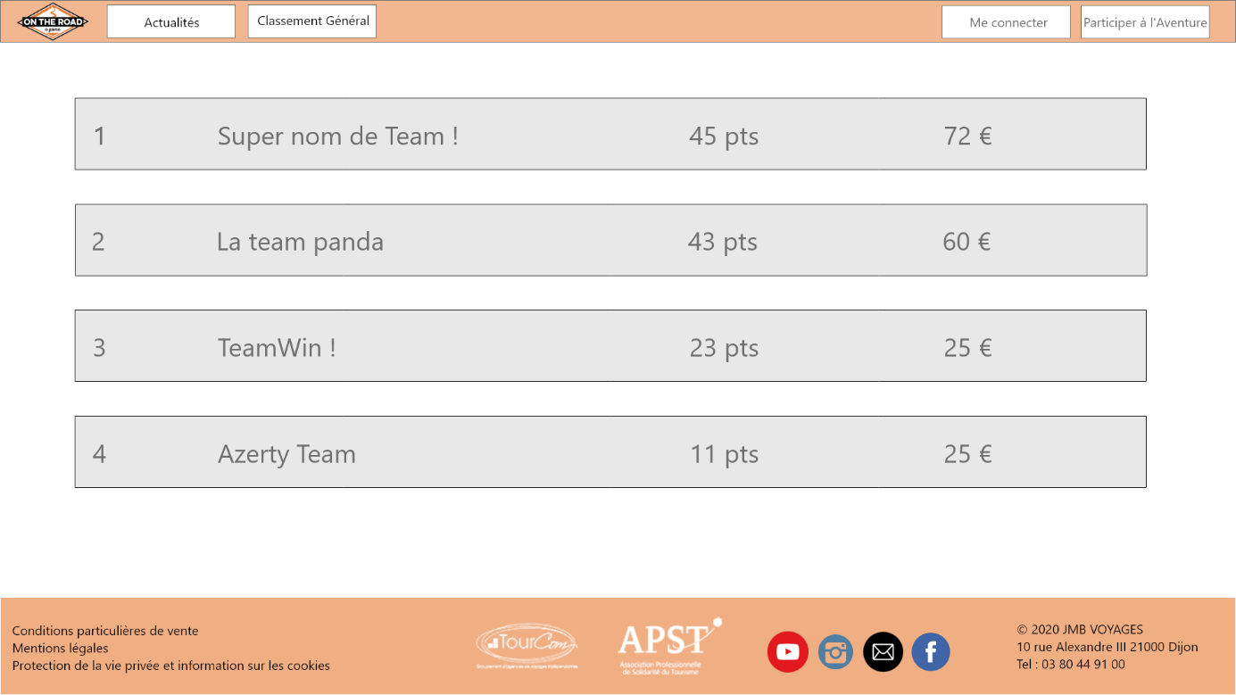

Figure 3, wireframe visiteur classement

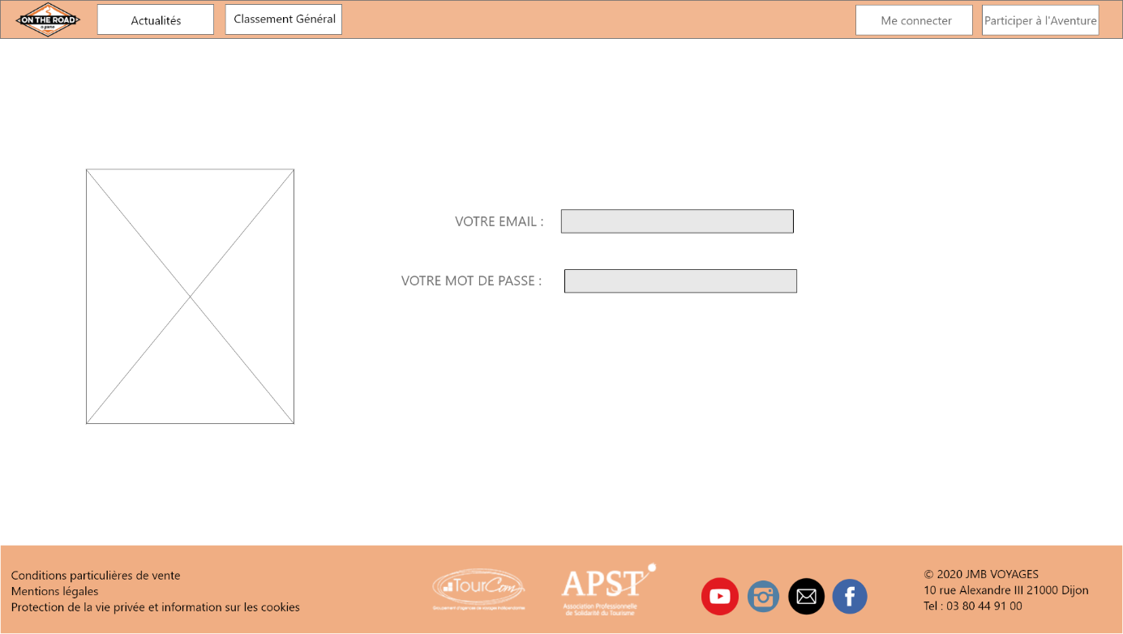

Figure 4, wireframe visiteur connexion

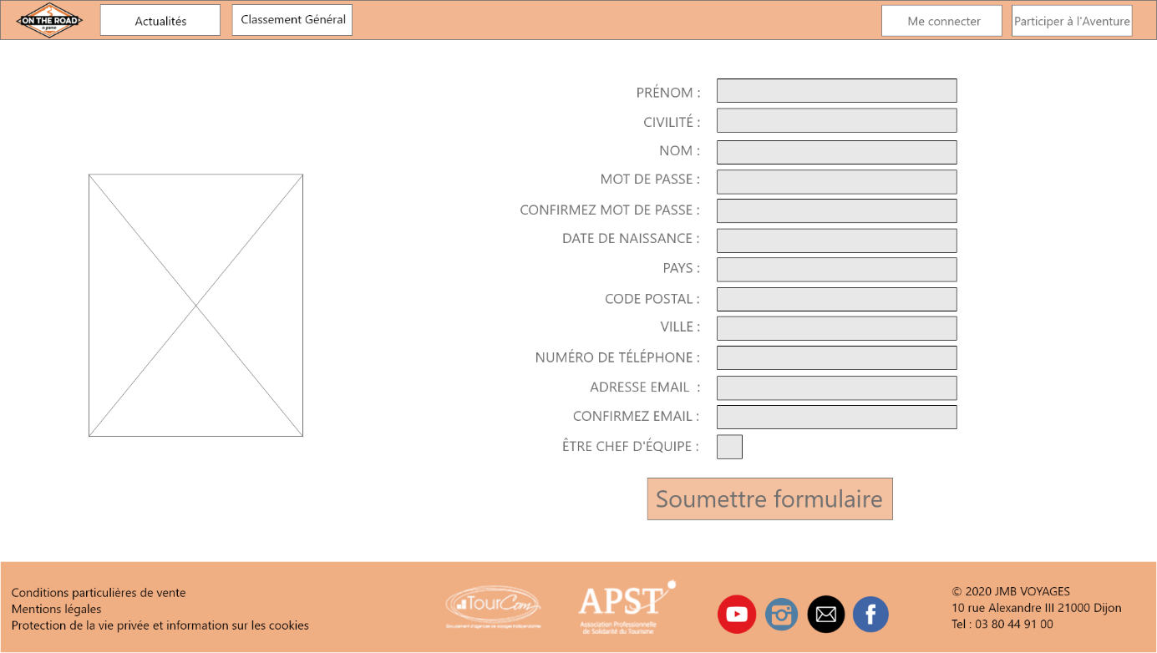

Figure 5, wireframe visiteur inscription

## Wireframes utilisateur chef d’équipe ordinateur

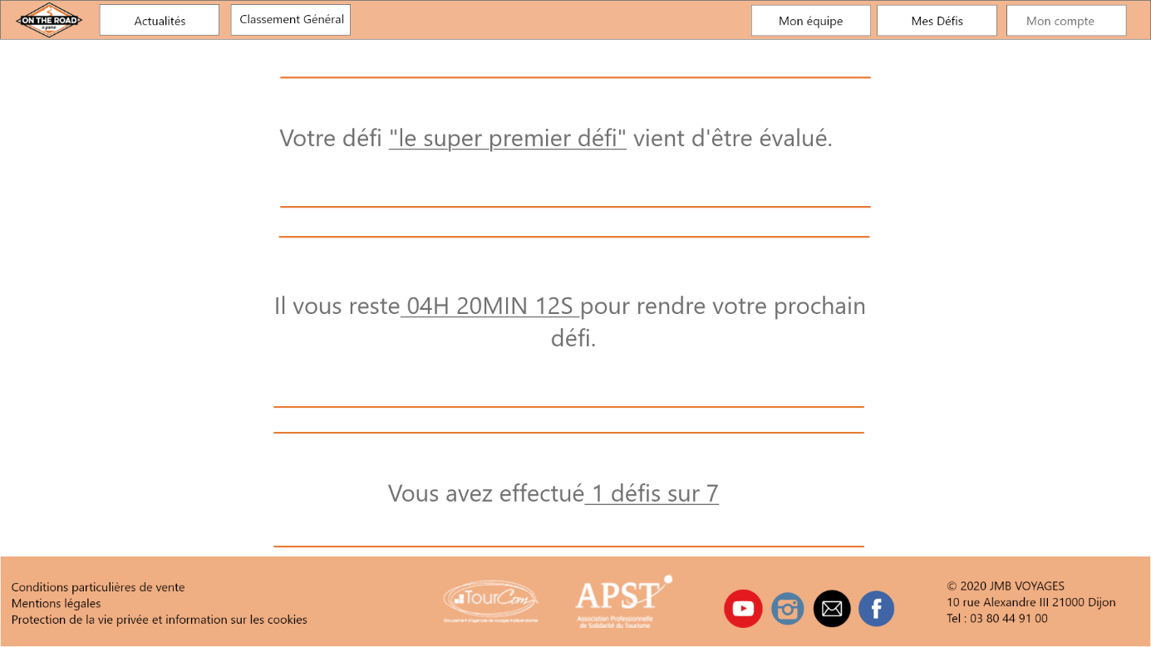

Figure 6, wireframe chef accueil

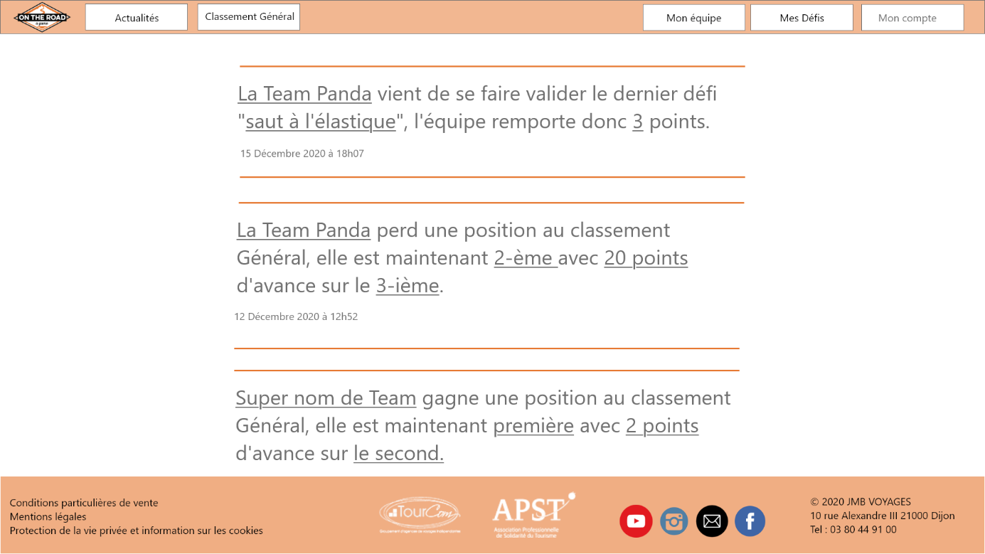

Figure 7, wireframe chef actualités

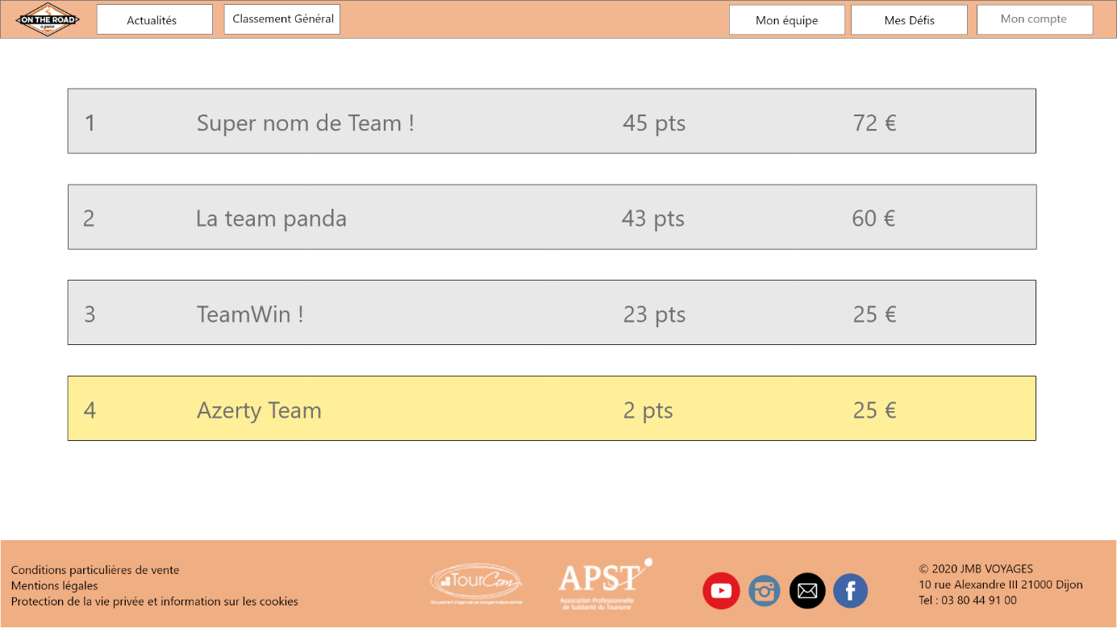

Figure 8, wireframe chef classement

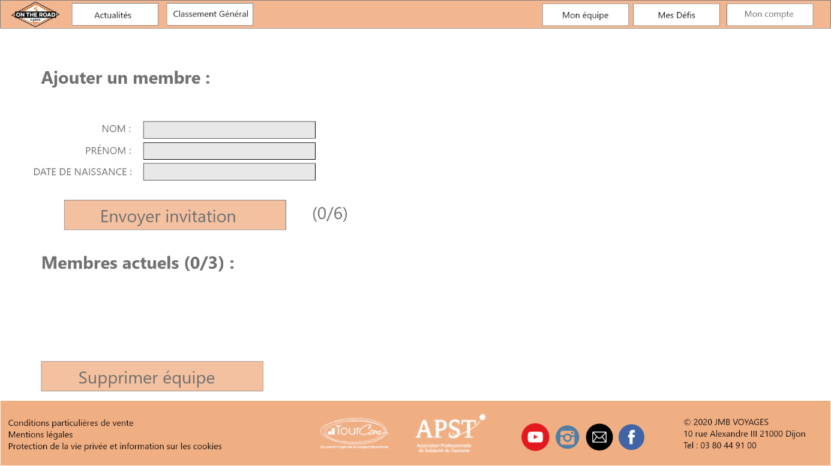

Figure 9, wireframe chef gestion équipe

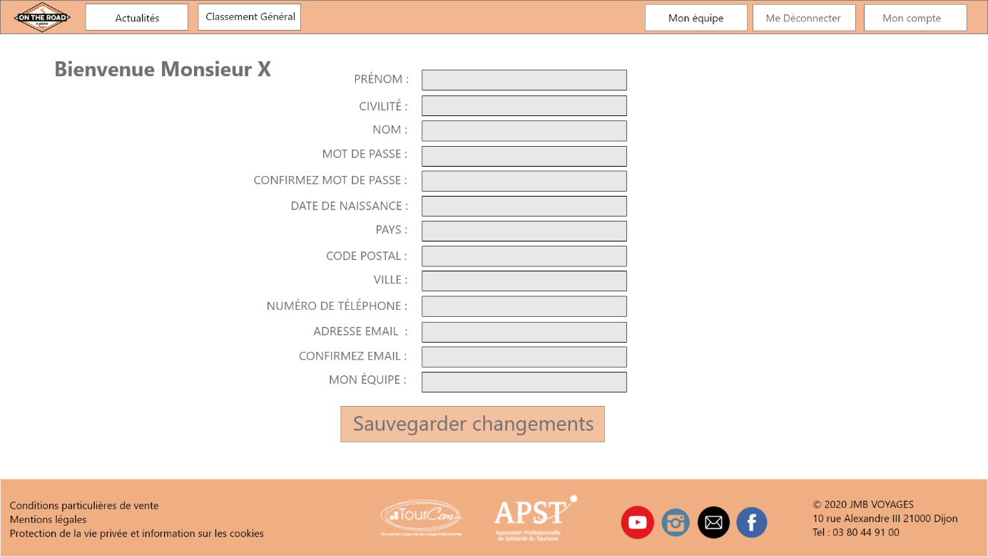

Figure 10, wireframe chef gestion profil

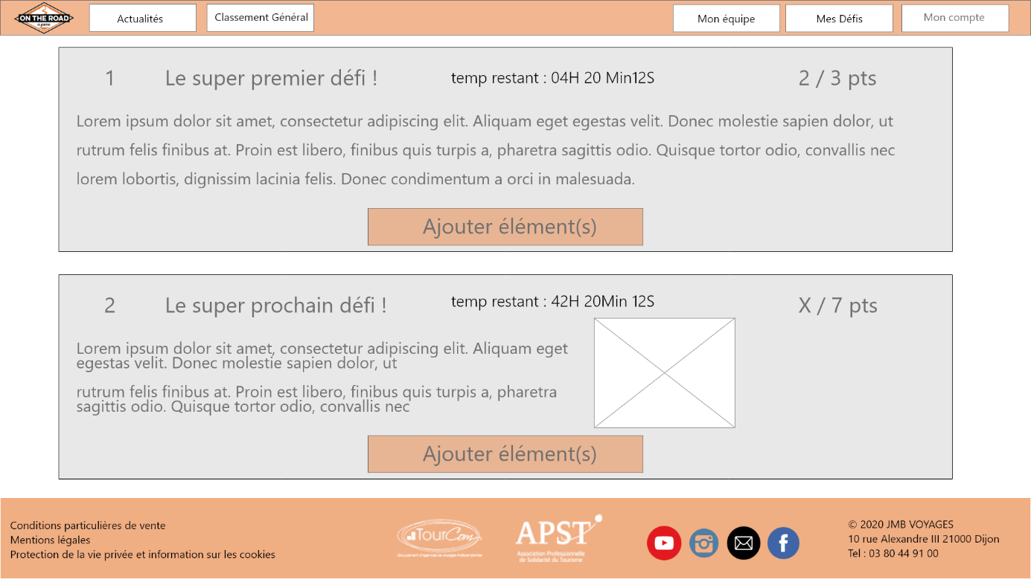

Figure 11, wireframe chef gestion défis

## Wireframes utilisateur membre d’une équipe ordinateur

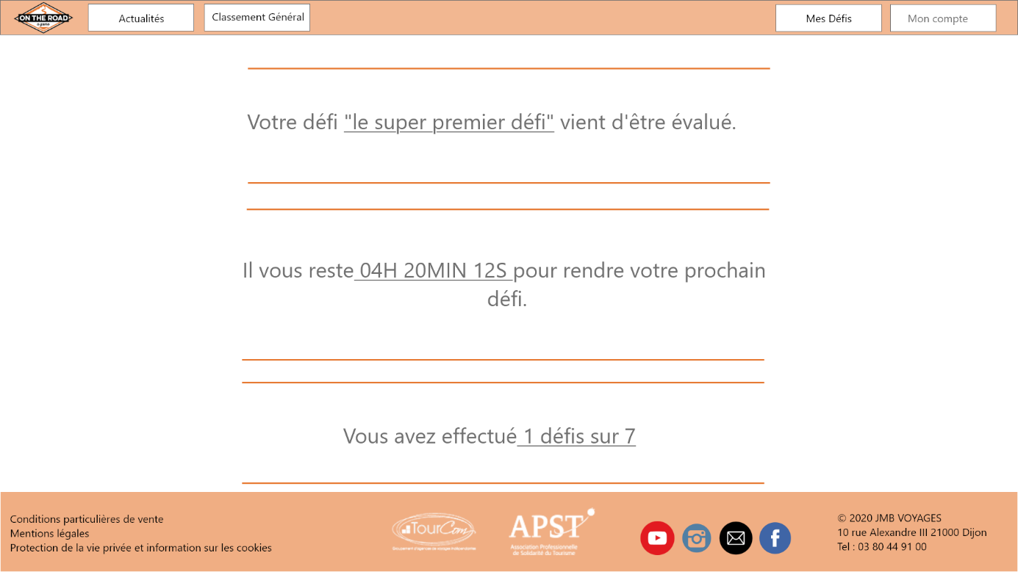

Figure 12, wireframe membre accueil

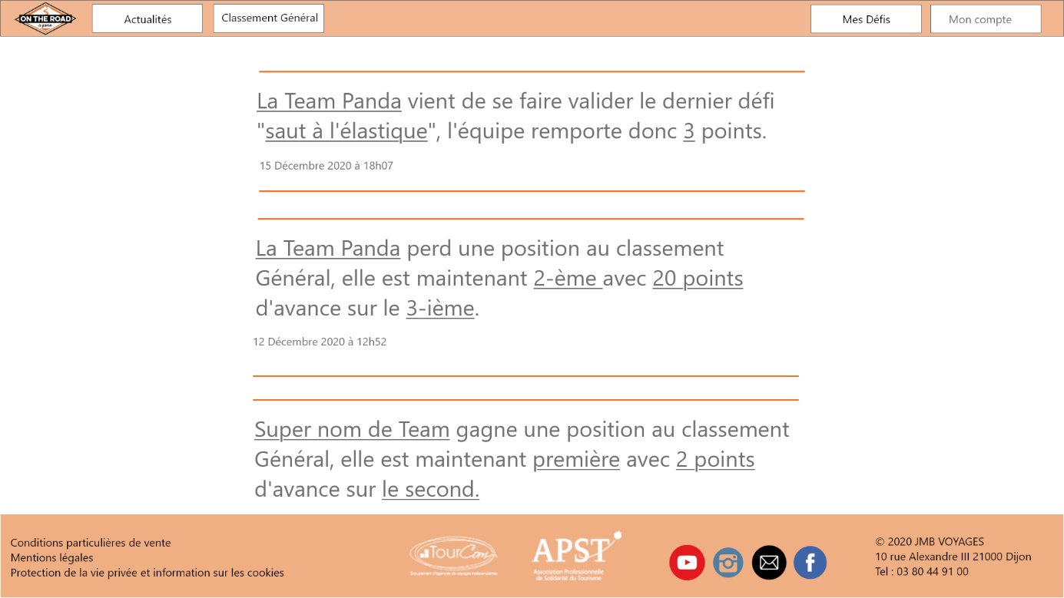

Figure 13, wireframe membre actualités

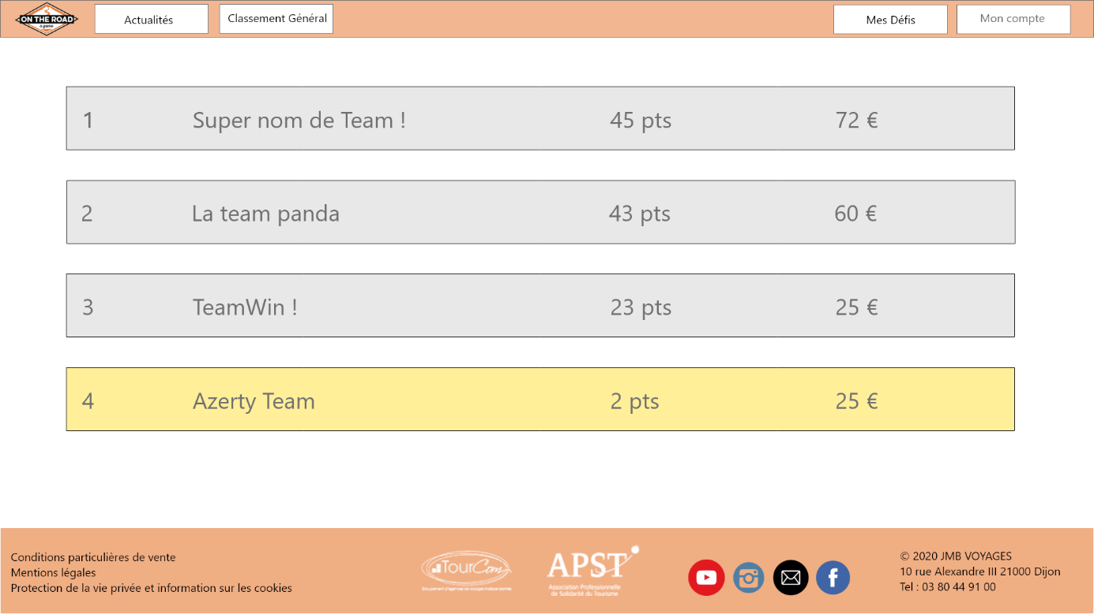

Figure 14, wireframe membre classement

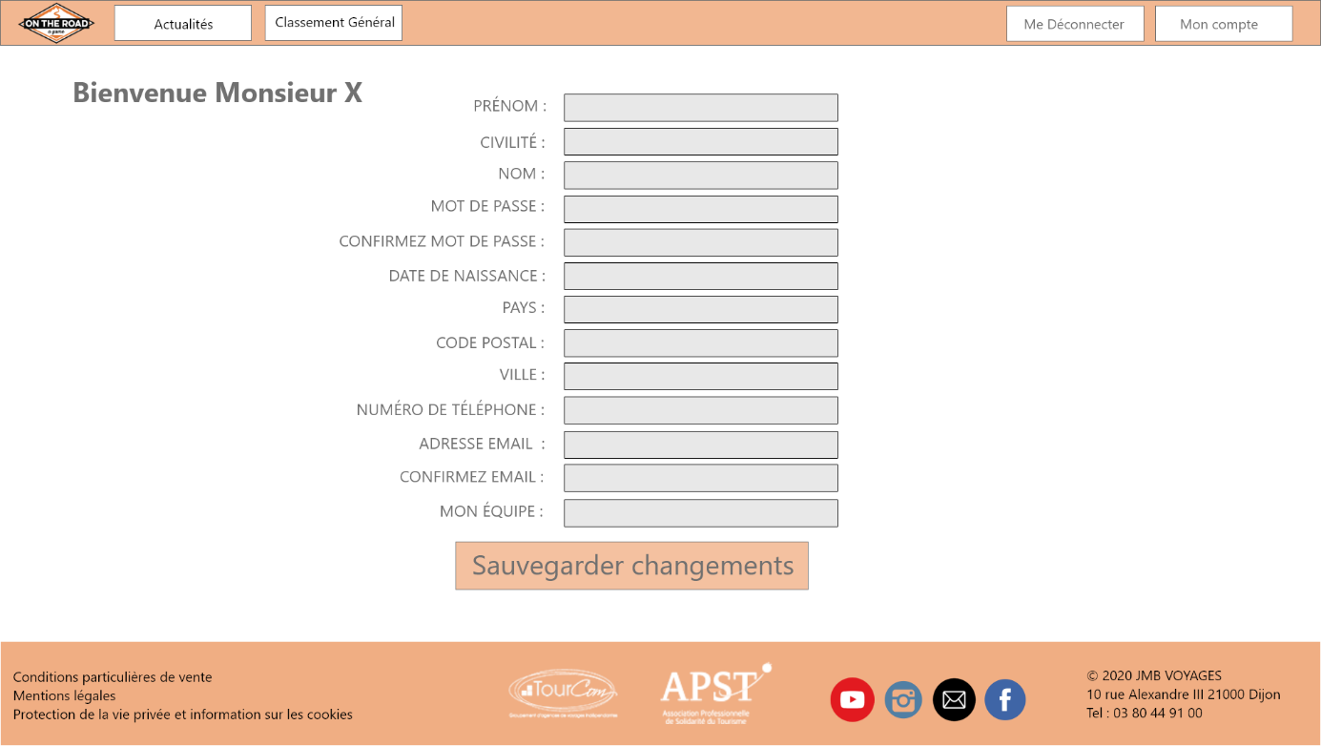

Figure 15, wireframe membre gestion profil

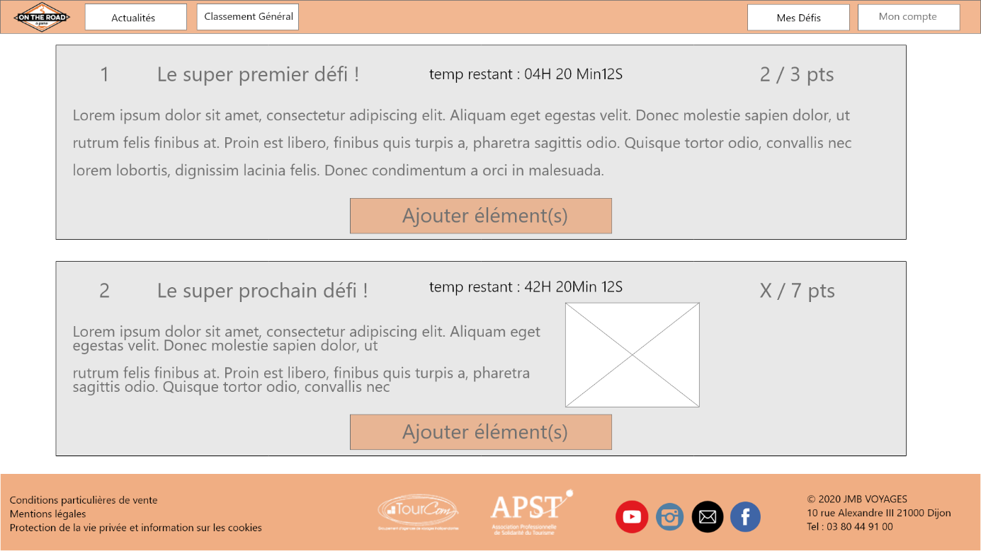

Figure 16, wireframe membre gestion défis

## Wireframes administrateur ordinateur

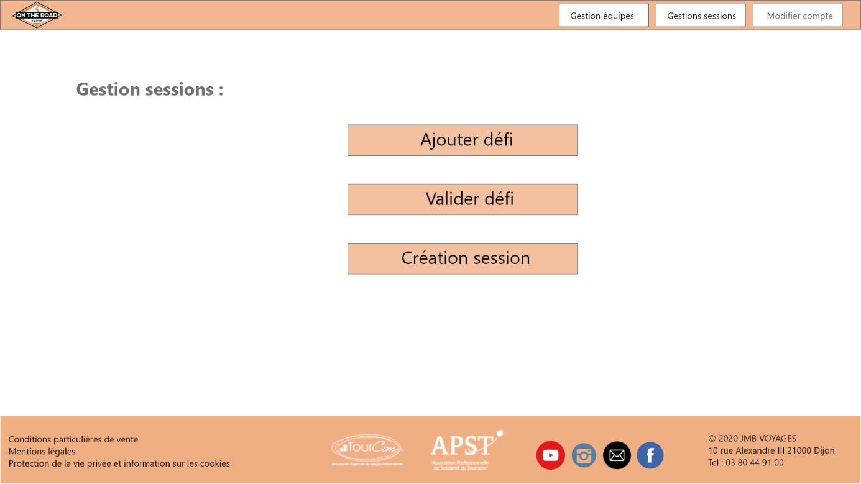

Figure 17, wireframe administrateur gestion générale

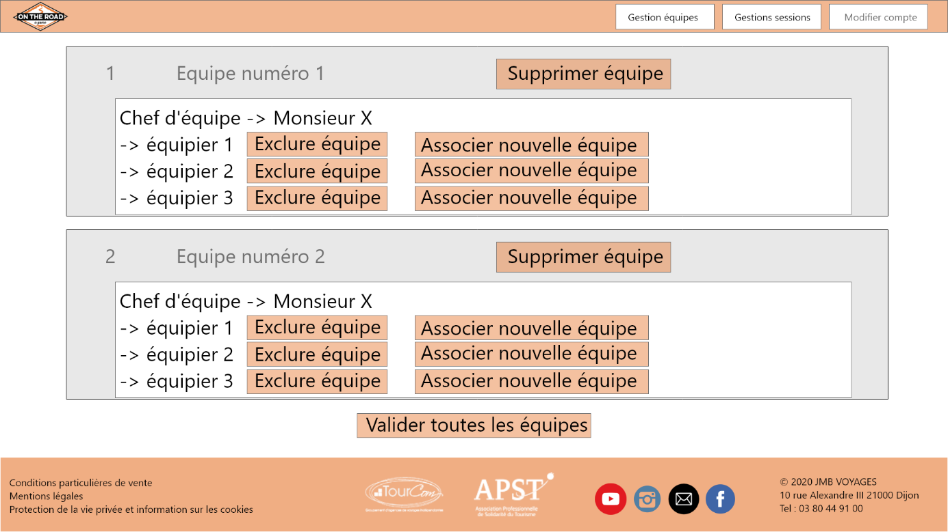

Figure 18, wireframe administrateur gestion équipes



Figure 19, wireframe administrateur gestion comptes

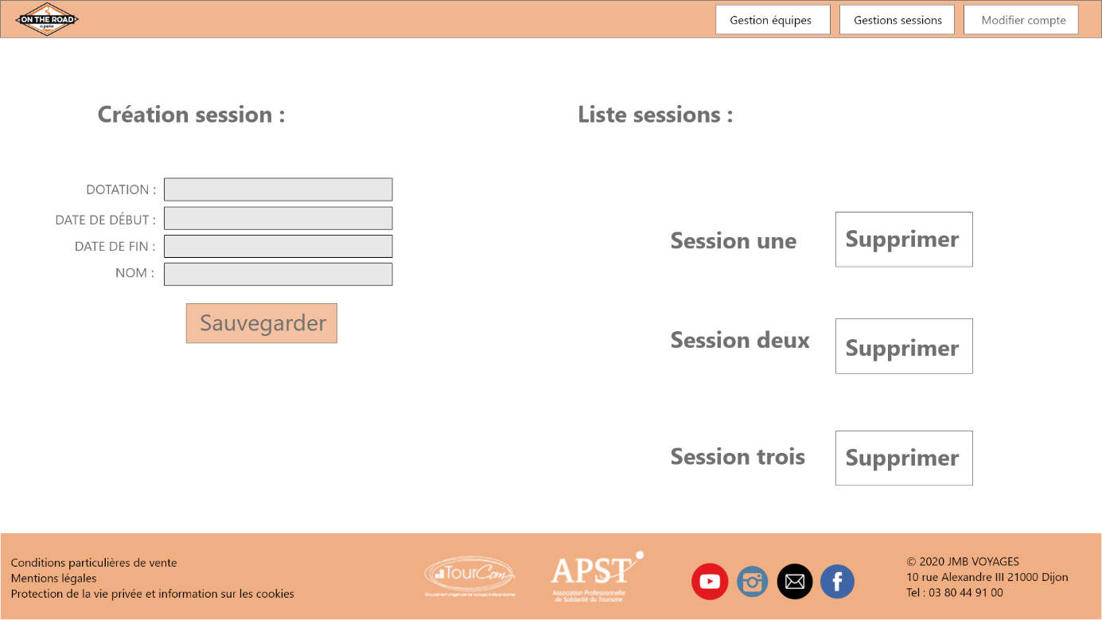

Figure 20, wireframe administrateur gestion sessions

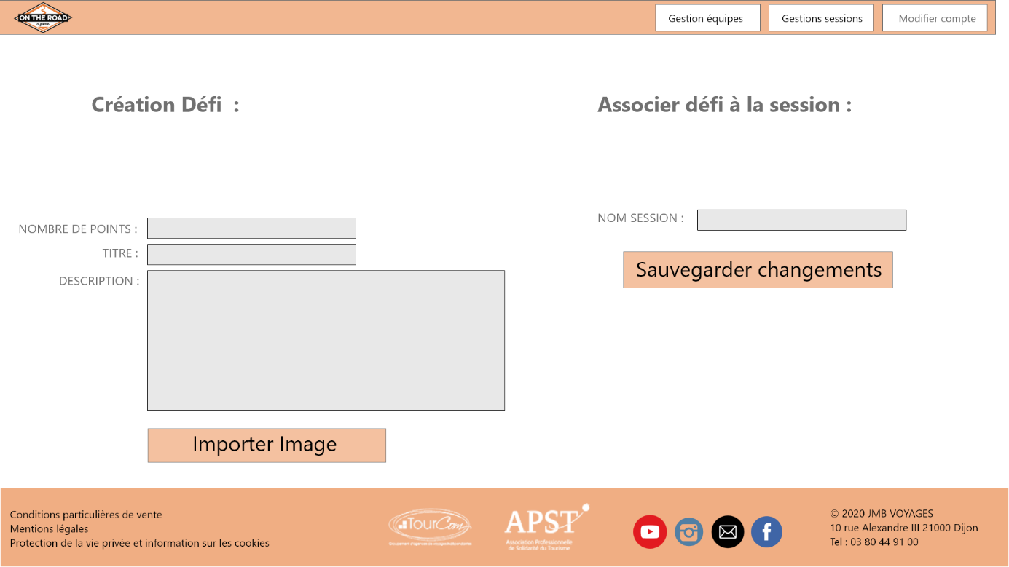

Figure 21, wireframe administrateur création des défis

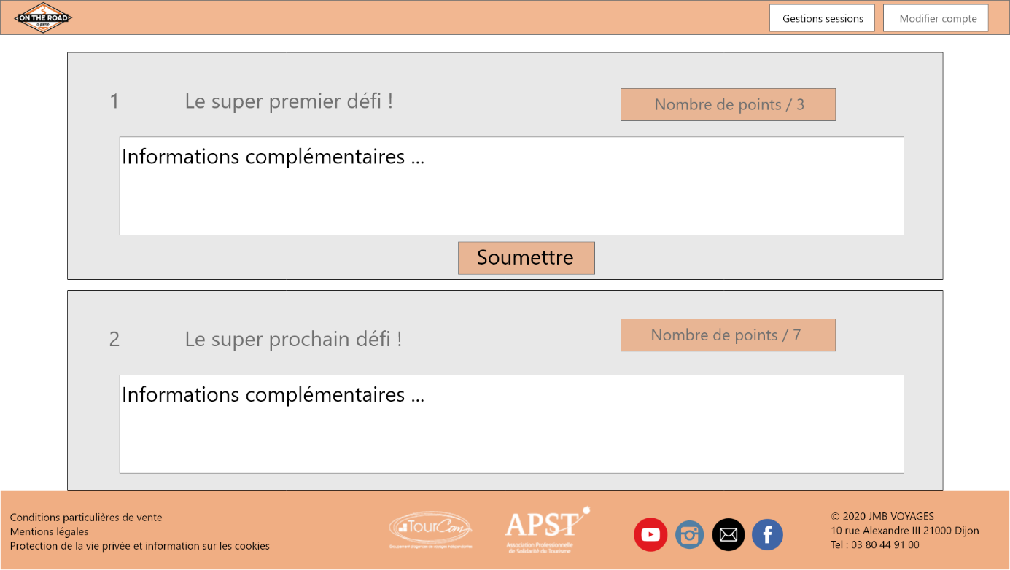

Figure 22, wireframe administrateur gestion notes défis

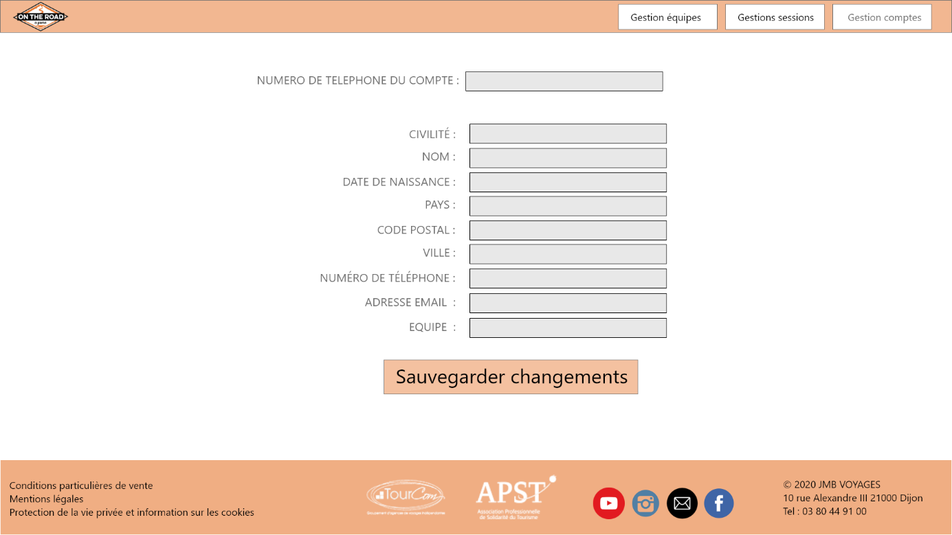

Figure 23, wireframe administrateur gestion profils

## Aperçu wireframes smartphone utilisateur

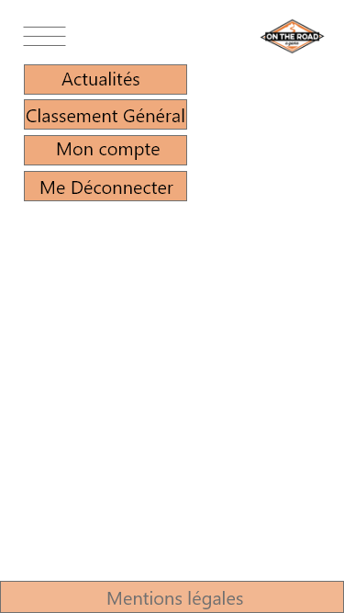

Figure 24, wireframe aperçu smartphone

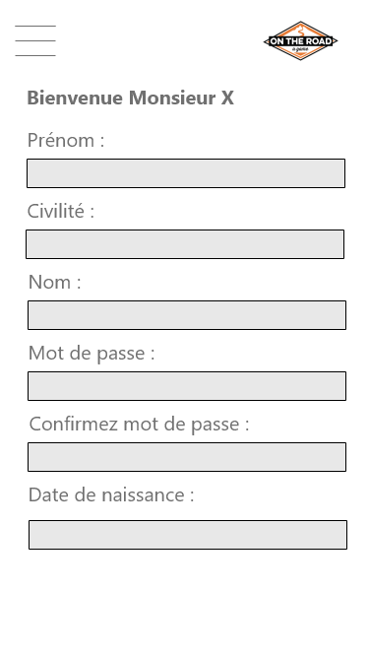

Figure 25, wireframe smartphone user compte personnel

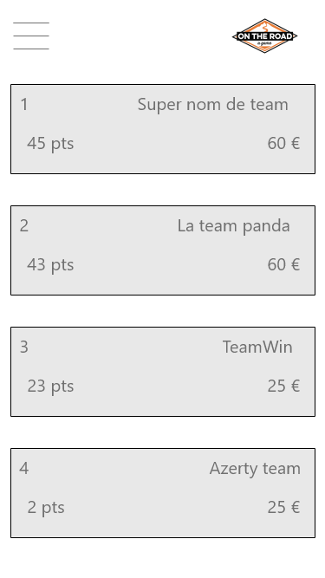

Figure 26, wireframe smartphone user classement général

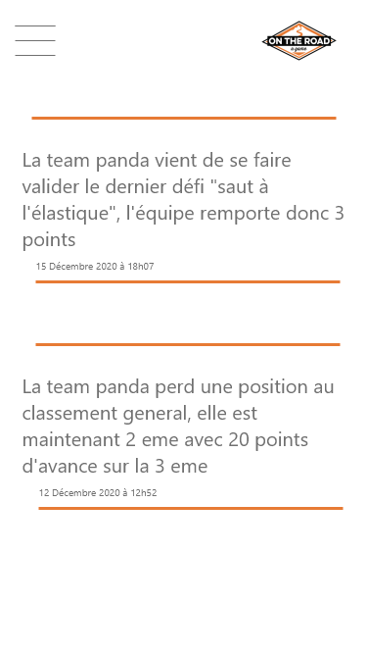

Figure 27, wireframe smartphone user informations



Figure 28, wireframe smartphone user défis

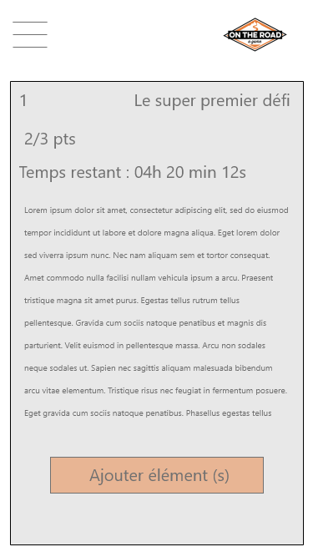

Figure 29, wireframe smartphone user remettre défi

## Chemin utilisateur chef ou membre

Depuis l’accueil affichant des informations sur son équipe, l’utilisateur connecté pourra accéder aux pages suivantes :

* Actualités
* Classement
* Mes défis
* Mon compte

Me déconnecter

## Chemin administrateur

Le compte administrateur étant uniquement conçu pour superviser le jeu, de nombreuses fonctionnalités secondaires, comme le classement ne sont plus accessibles. Cependant des outils de gestion ont été ajoutés. Une fois connecté l’administrateur pourra accéder aux pages suivantes :

* Gestion générale

Gestion défis

Création sessions

Création défis

* Gestion équipes
* Gestion comptes

## Chemin visiteur

Le visiteur depuis l’accueil où sont affichées des informations sur l’entreprise OTRAG ainsi que son jeu, pourra avoir accès aux pages suivantes :

* Classement
* Actualités
* Me connecter
* Participer à l’aventure

## Arborescence générale

## 

## Authentification

Pour qu’un utilisateur puisse s’authentifier, il lui suffit de se rendre sur la page de connexion et d’entrer son email ainsi que son mot de passe. Il sera redirigé automatiquement vers l’accueil chef d’équipe, membre d’équipe ou administrateur en fonction de son statut.

## Formulaire d’inscription

Le formulaire d’inscription permet a une personne de devenir candidat à une session de jeu OTRAG. Les champs à remplir sont les suivants :

* Civilité
* Nom
* Prénom
* Mot de passe
* Date de naissance
* Pays
* Code postal
* Ville
* Numéro de téléphone
* Adresse email

## Gestion des équipes

Chaque joueur à pour obligation d’appartenir à une équipe, celle-ci est composée de 4 joueurs, ni plus ni moins, afin de rendre les équipes équitables. Un joueur peut donc être simplement membre de l’équipe ou chef d’équipe.

Pour devenir chef d’équipe il faut cocher la case « être chef d’équipe » au moment de l’inscription, si une famille souhaite jouer ensemble ils devront se mettre d’accord au préalable. Mais si un joueur est seul il peut à la fois accueillir des joueurs inconnus dans son équipe en se proposant chef d’équipe, ou bien accepter l’invitation d’un autre joueur. Le chef d’équipe a accès à une page supplémentaire sur son espace personnel, cette page lui permet de superviser son équipe, ajouter un membre (maximum 6 requêtes, un email est envoyé au joueur qui pourra accepter ou refuser l’invitation) et les voir dans une liste.

Une équipe doit être au complet avant le début de la session, si ce n’est pas le cas l’équipe sera dissoute et les joueurs ainsi que le chef seront répartis dans d’autres groupes. L’administration a la possibilité de supprimer une équipe.